# ubuntu系统使用：

## 光标修改成竖线：

注意：要先进终端：

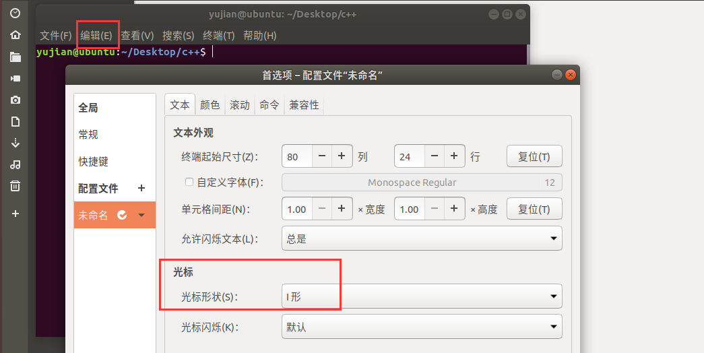

## 设置时区：

命令：sudo timedatectl set-timezone "Asia/Shanghai"

## 安装五笔拼音输入法：

#### 1: 更新apt

命令：sudo apt update 命令：sudo apt upgrade

#### 2：安装fcitx框架：

命令：sudo apt install fcitx-bin fcitx-config-gtk fcitx-table-all

#### 3：安装五笔输入法：

命令：sudo apt install fcitx-table-wubi

#### 4：设置系统输入法为fcitx框架

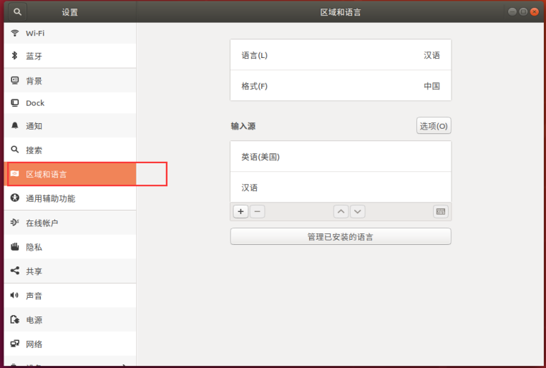

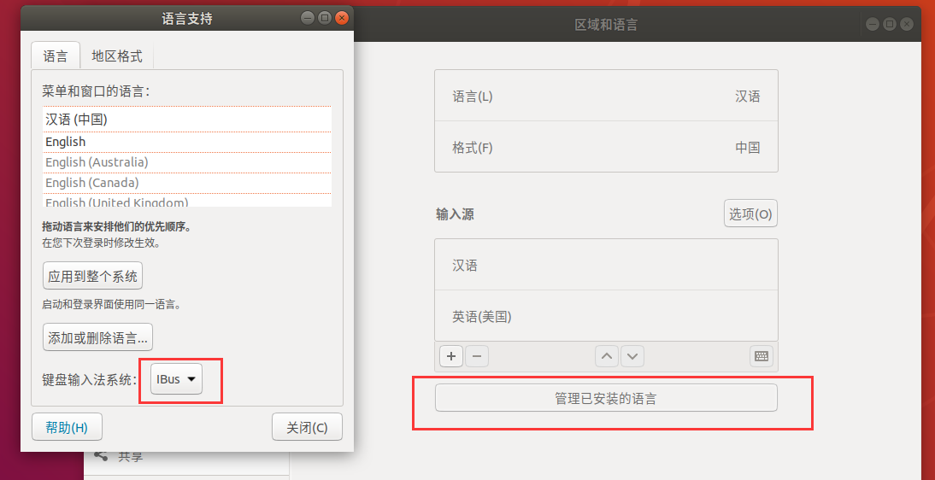

重启计算机

#### 5：通过fcitx配置工具，配置五笔输入法

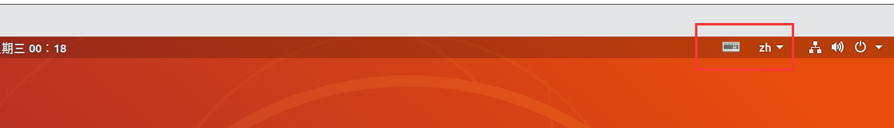

## 安装拼音输入法：

### 设置语言：

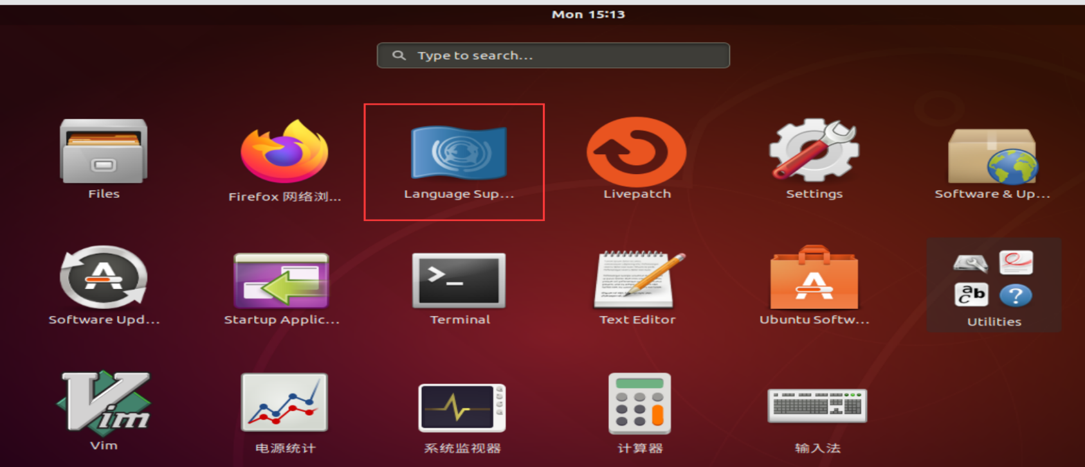

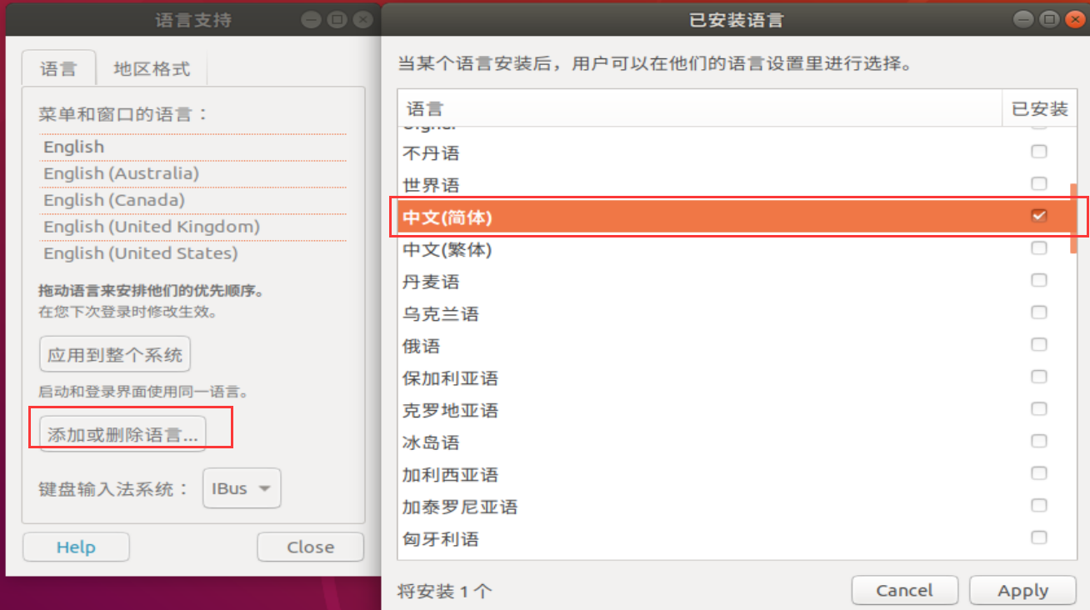

注意：应用到整个系统，然后重启。

### 安装搜狗拼音：在ubuntu里访问：

网址：https://shurufa.sogou.com/linux/?r=shouji

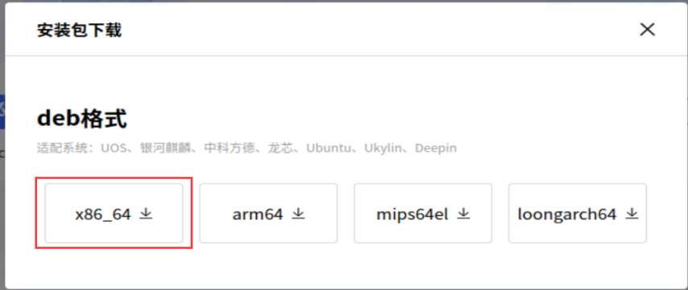

### 语言支持选 “fcitx”

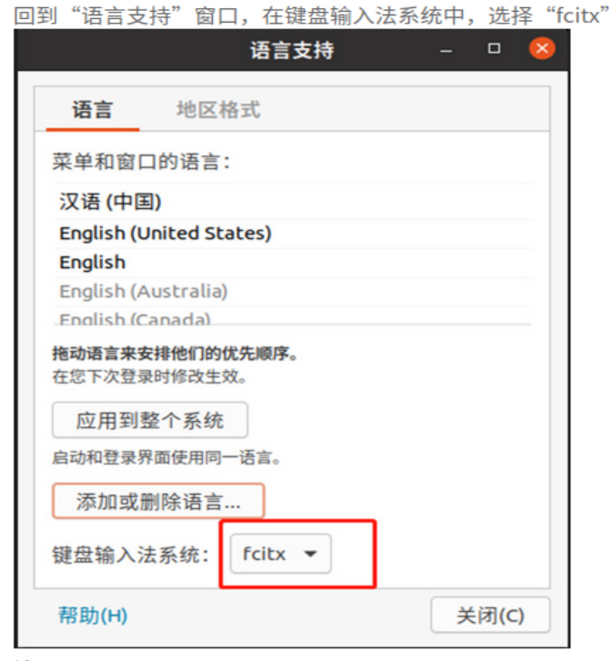

#### 如果没有fcitx 选项：

命令：sudo apt-get install fcitx （安装 fcitx）

#### 然后，选中fcitx ， 应用到整个系统，再重启：

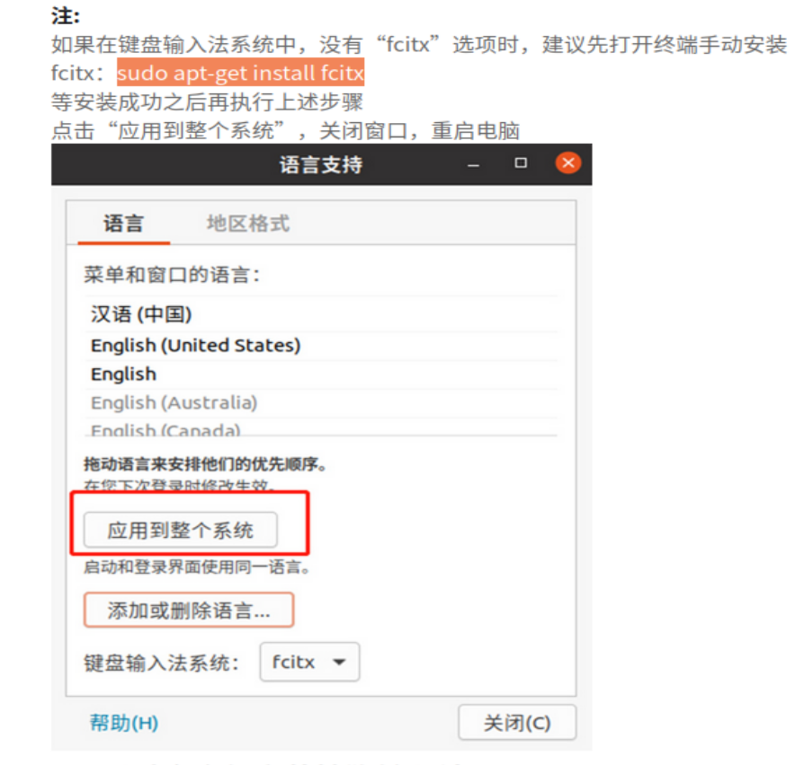

### 通过命令行安装搜狗输入法

#### 先打开下载的文件夹：

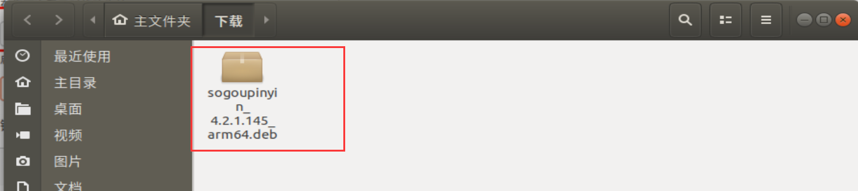

#### 右击进入命令行：

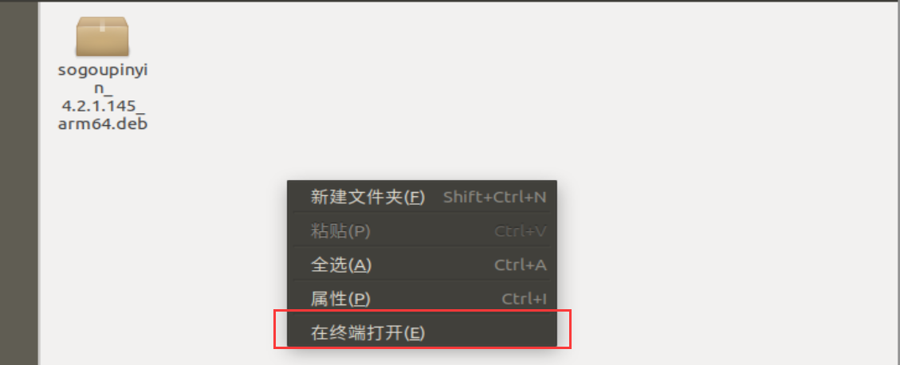

命令：sudo dpkg -i sogoupinyin_4.2.1.145_amd64.deb

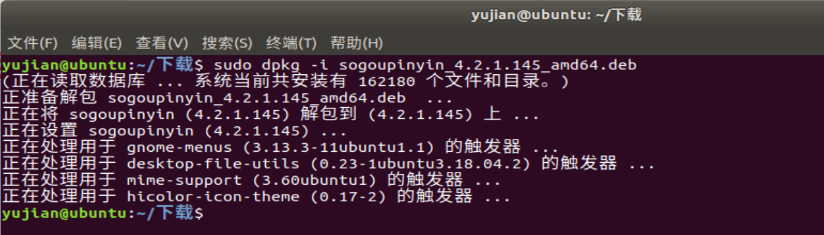

### 配置：

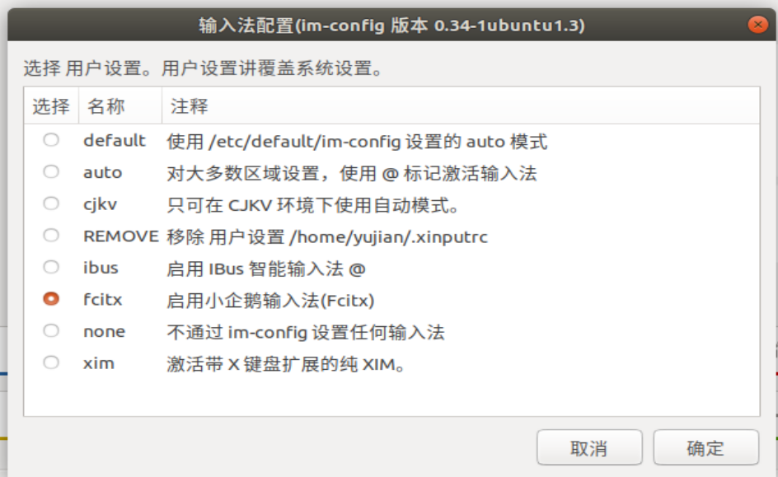

### 设置fcitx开机自启动：

命令：sudo cp /usr/share/applications/fcitx.desktop /etc/xdg/autostart/

### 卸载系统ibus输入法框架

命令：sudo apt purge ibus

### 重启电脑：

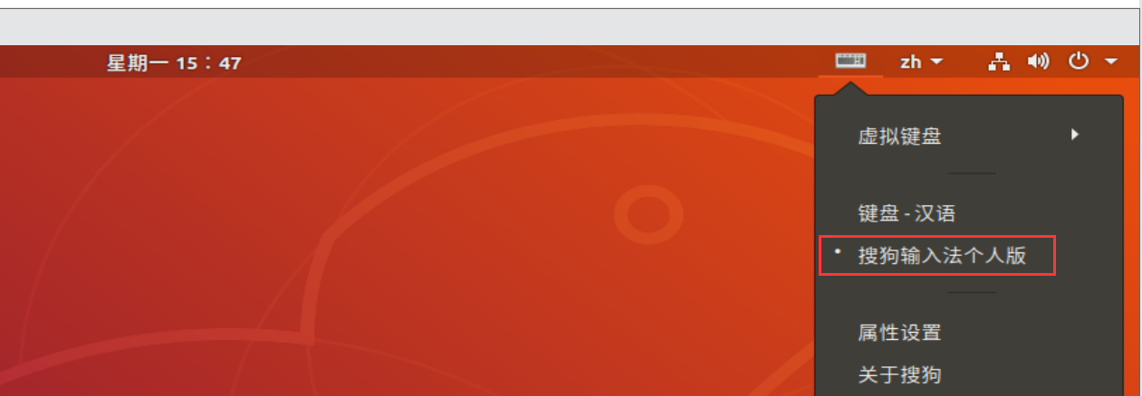

### 如果出现输入法，安装成功，却输不了中文：

修复输入法：

先输入：sudo apt-get install libqt5qml5 libqt5quick5 libqt5quickwidgets5 qml-module-qtquick2

再输入：sudo apt-get install libgsettings-qt1